1. AND 로 표현할 수 있다.

select * from CITY where POPULATION > 100000 and COUNTRYCODE = "USA";

1. insert into TABLE(COULUMN name) values (a,b,c,d,e) ;
2. 중복제거한 CITY column 출력하면서, ID가 짝수인 경우

SELECT DISTINCT CITY from STATION where ID % 2 = 0

1. 전체 CITY – 중복제거한 CITY 개수

SELECT count(CITY) – count(DISTINCT CITY) from STATION

1. Length는 Byte길이를 가져오기 때문에 한글은 CHAR_LENGTH를 사용해야한다.

가져올 개수 지정할떄 LIMIT 사용

LIMIT 4, 10; 은 5번째부터 10개를 추출한다는 뜻. 앞의 index는 0부터 시작함.

1. ABC 3

PQRS 4

표현 방법

SELECT CITY, CHAR_LENGTH(CITY) FROM STATION ORDER BY LENGTH(CITY) ASC, CITY ASC LIMIT 1;

SELECT CITY, CHAR_LENGTH(CITY) FROM STATION ORDER BY LENGTH(CITY) DESC LIMIT 1

1. 중복을 제거하고 a,e,I,o,u 로 시작하는 이름 검색 (LIKE는 %를 이용해서 와일드카드 역할 가능)

SELECT DISTINCT CITY FROM STATION

WHERE CITY like 'a%'

OR CITY like 'e%'

OR CITY like 'i%'

OR CITY like 'o%'

OR CITY like 'u%'

1. 문자열 일부 가져오는 함수.

LEFT(문자, 가져올 개수) , MID(문자,시작위치, 가져올갯수) , RIGHT(문자,가져올 개수)

왼쪽이나 오른쪽에 무조건 a,e,o,u,i 중 하나가 있어야 하는경우

SELECT DISTINCT CITY FROM STATION

WHERE

LEFT(CITY,1) IN('a','e','i','o','u')

AND

RIGHT(CITY,1) IN('a','e','i','o','u')

1. 맨 처음 문자가 a,e,o,u,i가 아닌 도시들 출력

SELECT DISTINCT CITY FROM STATION

WHERE LEFT(CITY,1) NOT IN('a','e','i','o','u')

10.101

1010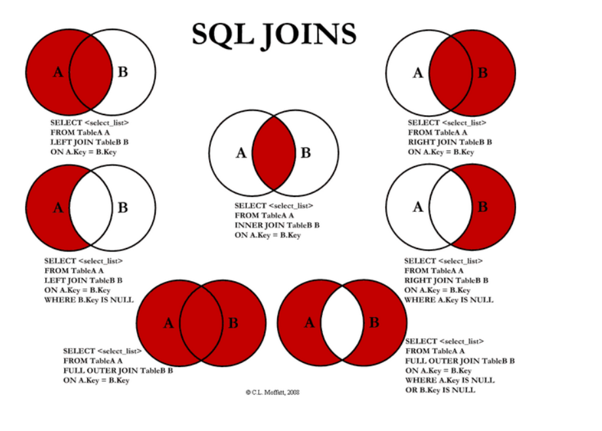

10 . select SUM(CITY.POPULATION)

FROM COUNTRY INNER JOIN CITY

ON CITY.COUNTRYCODE = COUNTRY.CODE

WHERE COUNTRY.CONTINENT = "Asia"

* SUM함수는 인자들의 내부 value의 합을 나타내고, COUNT는 row의 개수를 반환한다.

인구의 총 합을 구하라고 했으므로 SUM을 사용한다.

INNER JOIN은 서로 공통점을 찾아야하기 떄문에 INNER 사용

1. GROUP BY

* Summary row에 같은 value가 있는것들을 하나로 묶기 위함이다. 각 나라의 고객의 수를 구하여라 등등…
* Aggregate function에 자주 쓰인다. COUNT MAX AVG 등등.. 결과 SET을 하나 또는 그 이상의 컬럼으로 묶기위해 사용한다

.

* SELECT COUNTRY.CONTINENT , FLOOR(AVG(CITY.POPULATION))
* FROM COUNTRY INNER JOIN CITY
* ON CITY.CountryCode = COUNTRY.CODE
* GROUP BY COUNTRY.CONTINENT

Desc : COUNTRY가 중복되는게 여러 개인데 GROUP으로 하나로 묶은 후에, 거기에 해당하는 POPULATION도 묶는다.

1. Having Clause.

* WHERE절은 AGGREGATED Function에서는 사용할 수 없기에 GROUP BY에는 HAVING을 사용한다.

1. 오른쪽 3글자로 ASC 표시, 3개도 같다면 ID로 ASC 표시.

select NAME

FROM STUDENTS

WHERE MARKS > 75

ORDER BY RIGHT(NAME,3) asc , ID ASC;

//동시에 ORDER By를 ,를 통해서 2개 할 수 있다.

1. 내림 FLOOR 올림 CEIL 함수.

REPLACE(“문자열”, “기존문자열”,”변경문자열”);

SELECT CEIL(AVG(SALARY) - AVG(REPLACE(SALARY,"0","") ) )

FROM EMPLOYEES

22053 에서 0을 제거하고 그걸 뺼셈하는 방법.

1. 곱한값의 최댓값을 찾고, 그것의 개수를 찾는 쿼리

SELECT MAX(months * salary), COUNT(months * salary)

FROM Employee

GROUP BY months * salary

ORDER BY months * salary DESC

LIMIT 1